Zur Übersicht “Resonanzräume der Usien“
<< vorheriges | nächstes >>
Array
 english

Zimmer 7 – Die Kellertreppe
Zuerst fiel das Licht aus. Dann das Wasser. Dann der Empfang. Dann die Stimme der Nachbarin. Am vierten Tag hörte man nur noch das eigene Herz – und die leisen Geräusche, die einen wissen lassen, dass ein Haus noch lebt: Staub, der sich setzt. Rost, der wächst. Mauern, die sich verziehen, weil niemand mehr atmet. Sie lag auf der Kellertreppe, nicht weil sie gefallen war, sondern weil dort der einzige Ort war, an dem keine Splitter flogen. Ihr kleiner Bruder hielt ihre Hand. Er hatte seit Stunden nichts gesagt. Er wusste, dass Worte nichts mehr hielten. Oben hatte die Mutter zuletzt geschrien. Aber nicht nach jemandem. Nur so. Als ob die Kehle allein gegen das Zerfallen ankämpfen könnte. Und dann kam dieses Geräusch. Kein Knall. Ein Riss. Wie wenn ein Gedanke zerreißt, von dem man geglaubt hatte, er sei noch möglich. Sie erinnerte sich an einen Hund. Er hatte sie einmal gebissen, und sie hatte nie verstanden warum. Jetzt verstand sie es. Manchmal beißt man nicht, weil man hasst. Sondern weil man nicht mehr weiß, was anderes geht. Sie flüsterte ihrem Bruder zu, dass er morgen die Steine zählen dürfe. Das hatte sie erfunden. Ein Spiel. Damit der nächste Tag eine Form hatte. Vielleicht war das alles, was Hoffnung war: Eine gezeichnete Linie in den Staub einer Stufe. Und dann – war es still. So still, dass man hören konnte, wie der Himmel zittert, wenn er weiß, dass jemand ihn nicht mehr ansieht.
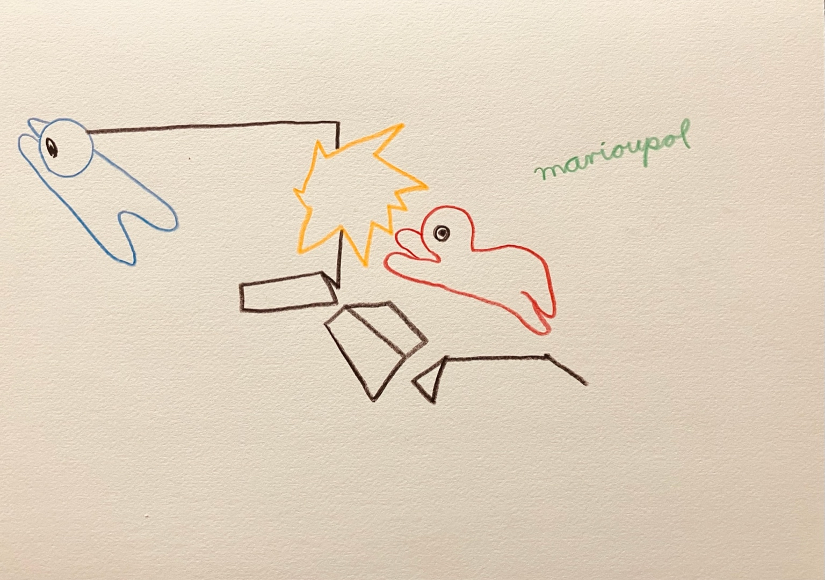resonanz_25-006

Zur Übersicht “Resonanzräume der Usien“

